Раздел долгосрочного планирования 6.2 А Действия над рациональными числами
Школа: Александровская СОШ Ф.И.О учителя: Кель О.В
Дата: участвовали: не участвовали:
Класс: 6 математика
Тема: Умножение рациональных чисел
Цель обучения |  | 6.1.2.15 выполнять умножение рациональных чисел
Цель урока |  | Учащиеся:  -знать правило умножения рациональных чисел  - умножать рациональные числа  - применять правила знаков при умножении рациональных чисел
Критерии оценивания |  | Знает правило умножения  Умножает рациональные числа, вычисляет значение выражений, содержащих операции умножения рациональных чисел
Уровень навыков мышления |  | Знание, понимание,применение
Языковые задачи |  | - Учащиеся владеют навыками математической речи,включающая терминологию и фразы, необходимые для достижения целей обучения ( в устной речи работая в парах при формулировке правил умножения рациональных чисел)
Воспитание ценностей |  | Воспитание уважения к другим точкам зрения и развитие коммуникативных способностей. Сотрудничество
Межпредметная связь |  | Информатика, экономика
Предыдущие знания |  | Умножение натуральных чисел, умножение десятичных и обыкновенных дробей , сложение и вычитание рациональных чисел.
Ход урока
Запланированные этапы урока | Виды упражнений,запланированных на уроке |  |  |  | Ресурсы
Начало урока | I Организационный момент. Приветствие учеников  Для создания психологической атмосферы и выхода на цель урока проводится разминка « Клубок»  ( Учащиеся вместе со мной становятся в круг, я даю задание, беру клубок ниток : ребята тема нашего урока «Умножение рациональных чисел», сейчас скажите друг другу пожелание на сегодняшний урок, и что бы вы хотели узнать по нашей теме урока. Учащиеся говорят, обматывают нить вокруг пальца и перекидывают клубок следующему участнику.  Последней говорю я : Ребята посмотрите какая паутина у нас получилась, каждый из вас сказал разные пожелания, но мы с вами объеденены одной нитью, т.е целью урока « научится умножать рациональные числа»  II Актуализация знаний  Игра «Да-нетка»  (Учащимся предлагаю вопросы для повторения пройденного материала, на которые они отвечают с помощью приема « Сигнальная карта» если согласны  ДА- подымают  Нет – подымают  - Два числа отличающиеся друг от друга только знаками, называются противоположными числами (Да)  - Модулем числа α называют расстояние от начала координат до точки А (да)  - Противоположные числа имеют разные модули ?(Нет  - Для каждого числа есть два противоположных ему числа? (Нет)  - Модуль числа 0 равен 0 (да)  - Модуль числа может быть отрицательным (Нет)  - Из двух отрицательных чисел меньше то, модуль которого больше? (да)  - Нуль меньше любого отрицательного числа? (Нет)  - Нуль меньше положительного числа (Да)  - Если любое число умножить на нуль, то получиться нуль? (Да)  Вызов:  Учащимся предлагаю карточки для выхода на новую тему. ( Работают в парах) используя метод « Проблемное обучение»  Карточка № 1 (I пара)  Обьясните!  Как умножили числа:  - (-1.5)*20=-(1.5*20)=-30  - 0,3*(-1,2)=- (0,3*1,20=-0,36  - $\left(-\frac{2}{3}\right)*\frac{9}{14 }=-\left(\frac{2}{3}*\frac{9}{14}\right)=-\frac{2*9}{3*14}=-\frac{3}{7}$  - 11*(-1)= -11  - -11*(-1)=11  Карточка № 2 (II пара)  Обьясните!  Как умножили числа:  - -20*(-30)=20*30=600  - -40*(-0,3)=40*0,3=12  - $-\frac{3}{14}*(-\frac{7}{9 })=\frac{3*7}{14*9}=\frac{1}{6}$  - $12*0=0$  - (-12)*0=0  Учащиеся самостоятельно в парах формулируют правило умножения рациональных чисел, сверяют свои ответы с учебником. Спомощью приема « Микрофон» учащиеся проговаривают по очереди правило умножения рациональных чисел.  ( Учащиеся передают друг другу предмет иммитируя микрофон и проговаривают правило умножения рациональных чисел кто как понял)  Устная обратная связь от меня  (Обсуждение вместе с учащимися) |  |  |  | Клубок ниток
Сигнальные карточки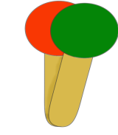

Карточки, Проект учебника 6 класса, Абылкасымова А.Е
Стр 125-126

http://expert.mektep.kz/
Середина урока | Разминка « Сороконожка» ( на командообразование )  ( Предлагаю учащимся встать в одну линию и даю инструкцию. Теперь вы сороконожка, по моей команде сороконожка начинает двигаться вперед, необходимо подстроиться под темп, ваша задача-сохранить целостность цепочки. Даю задание : сороконожка двигается на одной ноге, в полуприсяде и т.д) Как вы думаете для чего мы провели эту разминку? ( Мы смогли наглядно убедиться в том, что от личного вклада каждого зависит успех команды, группы).  Работа в группе  Учащимся предлагаю графический органайзер в виде «Ментальной карты»  Ученики восстанавливают недостающие элементы карты  и решают примеры  -1,2*(-5)=  -2,5*8  ( )*(+)=-  (+)*( )=+  14*15  10*(-3,1)  Умножение рациональных чисел  1*0  1*(-120)  (-)*(-)=( )  (+)*( )=-  -14*(-18)  -13,2*0  Проверка с помощью ключа в презентации  Работая в группе ученики выполняют следующее задание. Решив его учащиеся узнают ключевое слово.  Задание 1  Задолженность по кредитной карте Армана растет. Введите новый баланс кредитной карты после каждого увеличения. После этого узнаете какая сумма поступила на баланс карты.  Предыдущий баланс Увеличение Новый баланс  -8 В 2 раза  -16 В 3 раза  -48 В 4 раза  -192 В 5 раз  Ключ к буквам  П Ь Я Р Т И  -16 -960 -48 48 -192 16  1) Каждый ученик решает задание на отдельном листе  2) Обсуждают в группе решения  3) Спикер группы доводит информацию до учителя.  Проверка с помощью ключа в ресурсе bilimland.kz, если не получилось слово, обсуждение в группе ( взаимообучение почему не получилось.)  Я даю устную обратную связь.  Задание № 2  - Вычислите  -1,7*(25,5*4)=  -$1\frac{2}{3}*3,6$=  Дескриптор:  Учащийся умножает рациональные числа  - Выполните действие  (-2$\frac{1}{8})*\left(-1\frac{29}{51}\right)+\left(-1\frac{23}{42}\right)*3\frac{1}{3}-(-4\frac{2}{3})*6$  Дескрипторы:  Обучающийся  - определяет порядок действий  -умножает рациональные числа с одинаковыми знаками  -умножает рациональные числа с одинаковыми числами  -складывает рациональные числа  -находит значение выражения  3. Найдите корень уравнения  (-21+7х)*(18-9х)=0  Дескрипторы:  Обучающийся  - применяет равенство а*0=0*0=0  -решает первое уравнение  -решает второе уравнение  - находит корень уравнения  После выполнения заданий собираю тетради, проверяю с помощью дескрипторов и даю письменную обратную связь каждому ученику. Далее учащимся даю ключ с ответами для того чтобы просмотреть свои ошибки., и сделать выводы где были допущены ошибки. |  |  |  | Слайд,презентации  https://bilimland.kz/ru/courses/math-ru/arifmetika/czelye-chisla/lesson/czelye-chisla  Сборник формативного оценивания для 6 класса  Стр 21  Ключ с пра-вильными ответами  Проект учебника 6 класса, Абылкасымова А.Е  Стр 127  http://expert.mektep.kz/
Конец урока | Домашнее задание: Составить самостоятельно по три примера на следующий урок друг другу по теме « Умножение рациональных чисел)  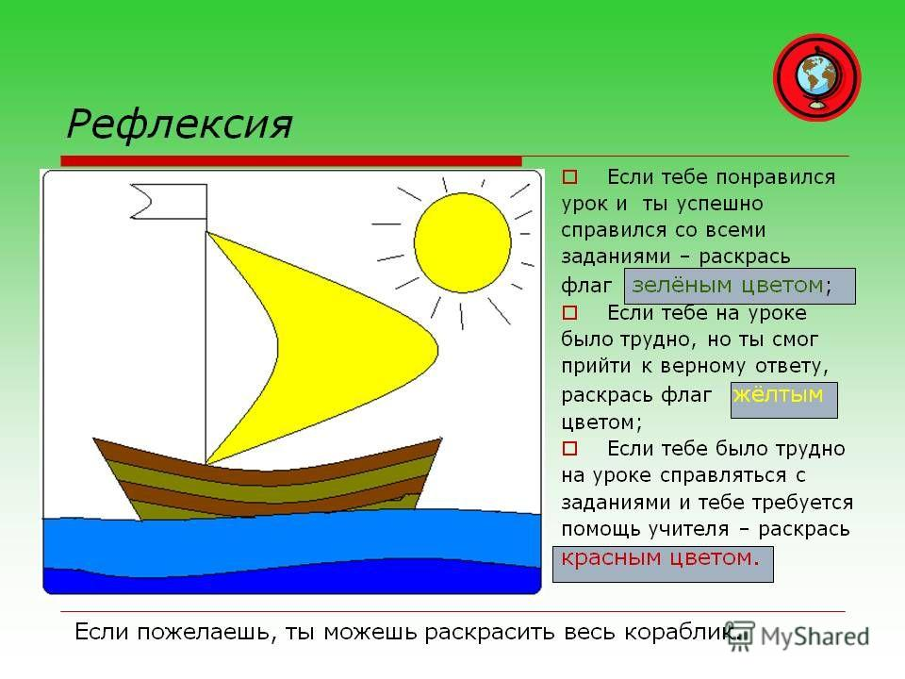 |  |  |  | Картинки кораблика,карандаши  http://www.myshared.ru/slide/568754/
Дифференциация-каким способом вы хотите больше оказывать поддержку |  |  | Оцените,как вы планируете проверить уровень усвоения учебного материала ? | Охрана здоровья и соблюдение техники безопасности
1.По уровню самостоятельности (самообучение, взаимообучение)  2.По уровню познавательной активности (активное обучение «Проблемное обучение», заполнение « Ментальной карты»  3.По уровню трудности задач (от простого к сложному)  4.По способу выполнения заданий (письменно, устно, самостоятельная работа) |  |  | 1.Самооценивание учащихся по ключу  2.Выполнение заданий в парах. Прием « Микрофон»  3.Прием « Сигнальная карта»  4.Обратная связь ( письменная,устная) | -Правила ТБ при работе в кабинете  -Создание психологического  комфорта  разминка « Клубок»

